Республиканская акция «Безопасный Новый год!»
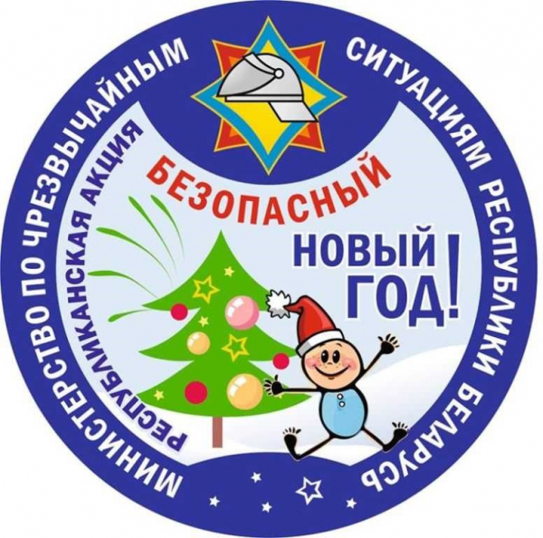
2 декабря стартует республиканская акция «Безопасный Новый год!», признанная напомнить о необходимости соблюдения правил безопасности в зимний период, предупредить пожары и несчастные случаи из-за использования пиротехнических изделий.
Акция будет проводиться в несколько этапов. Со 2 по 6 декабря работники МЧС проведут с лицами преклонного возраста на базе территориальных центров социального обслуживания населения развлекательно-информационные программы: интерактивные беседы, тематические конкурсы и викторины. Также будут продемонстрированы обучающие фильмы и ролики.
С 9 по 17 декабря профилактические мероприятия пройдут в общеобразовательных учреждениях, домах-интернатах, с родителями и их детьми в тех семьях, где дети находятся в социально опасном положении. Особое внимание спасатели уделят правилам использования пиротехники, правилам поведения на льду, эксплуатации электрооборудования, печного отопления в зимний период и безопасности детей в период зимних каникул. С детьми и родителями проведут игры, викторины и конкурсы на новогоднюю тематику.
С 18 по 24 декабря в местах продаж пиротехнических изделий появится пожарный Дед Мороз и проведет с покупателями пиротехники профилактические беседы, раздаст инструкции по безопасному использованию пиротехники. Также будут проведены конкурсы и викторины в детских учреждениях здравоохранения.
А с 26 по 28 декабря пройдут финальные мероприятия в местах массового пребывания людей: ТД «Трио» и ЗАО «Доброном».
Приглашаем всех принять участие в акции и провести праздники не только интересно, но и безопасно!

